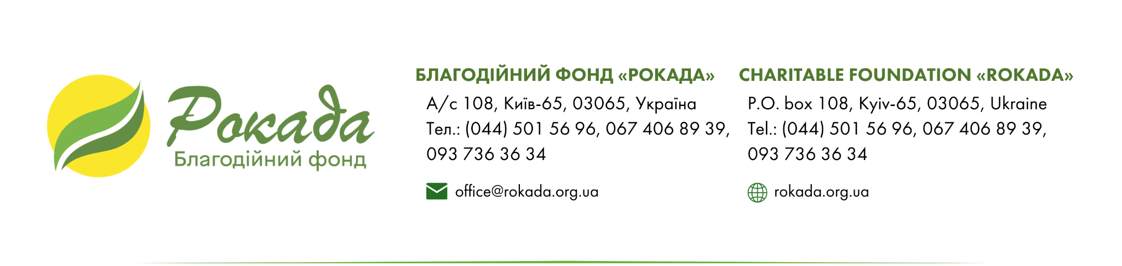

Додаток 2
Форма фінансової пропозиції

ДЛЯ УКЛАДЕННЯ ДОГОВОРУ(ІВ) НА ЗАКУПІВЛЮ ПОСЛУГ З ОРГАНІЗАЦІЇ НАДАННЯ ГОТЕЛЬНИХ ПОСЛУГ (ПРОЖИВАННЯ, ХАРЧУВАННЯ, КОНФЕРЕНЦ-ЗАЛ)
ПРОЄКТ BAFF AND ZENTRUM ÜBERLEBEN

Юридична назва учасника тендеру: | Для заповнення Учаснком
Дата: | Для заповнення Учаснком
Запрошення на тендер: | ITB 13/08/2026

Форма фінансової пропозиції повинна бути представлена окремим електронним листом (окремим конвертом) з поміткою «Фінансова пропозиція на тендер ITB 13/08/2026».
Подаючи фінансову пропозицію, Ви даєте згоду на те, що, вказаний Вами товар в повній мірі відповідає встановленим цим Запитом критеріям.
Ця форма повинна бути завірена підписом і печаткою (за наявності) учасника.

ПОСЛУГИ З ОРГАНІЗАЦІЇ НАДАННЯ ГОТЕЛЬНИХ ПОСЛУГ (ПРОЖИВАННЯ, ХАРЧУВАННЯ, КОНФЕРЕНЦ-ЗАЛ)
П/н | Найменування послуг і витрат | Одиниця  виміру | Кіл-ть | Ціна за одиницю, (вкл. ПДВ, якщо компанія платник ПДВ), грн | Сума, (вкл. ПДВ, якщо компанія платник ПДВ), грн | Загальна сума за організацію та проведення заходу, (вкл. ПДВ, якщо компанія платник ПДВ), грн
1 | МОДУЛЬ 1 – ПЕРІОД 07–11.09.2026 5 (ДНІВ / 4 НОЧІ)
1.1 | Оренда конференц-зали з обладнанням | день | 5
1.2 | Кейтеринг  *згідно Тех.завдання (Додаток 4) | осіб | 16
1.3 | Розміщення 14 учасників заходу (проживання) у двомісних номерах (twin rooms) | номерів | 7
2 | МОДУЛЬ 2 – ПЕРІОД 05–09.10.2026 (ДНІВ / 4 НОЧІ)
2.1 | Оренда конференц-зали з обладнанням | день | 5
2.2 | Кейтеринг  *згідно Тех.завдання (Додаток 4) | осіб | 16
2.3 | Розміщення 14 учасників заходу (проживання) у двомісних номерах (twin rooms) | номерів | 7
3 | МОДУЛЬ 3 – ПЕРІОД 23–27.11.2026 (ДНІВ / 4 НОЧІ)
3.1 | Оренда конференц-зали з обладнанням | день | 5
3.2 | Кейтеринг  *згідно Тех.завдання (Додаток 4) | осіб | 16
3.3 | Розміщення 14 учасників заходу (проживання) у двомісних номерах (twin rooms) | номерів | 7
Загальна вартість надання послуг за всі ТРИ модулі, грн

Місце розташування готеля (готельного комплексу): м. Жовква, Львівська область
Будь ласка, зверніть увагу, що кількість була вказана, щоб дати учасникам тендеру можливість отримати інформацію про прогнозовані вимоги. Це не означає, що Фонд зобов’язується купити кількість товарів, зазначену в даному додатку. Кількість може змінюватись і залежатиме від фактичних потреб і наявних коштів, кількість регулюється видачею окремих Замовлень на закупівлю.
УМОВИ ОПЛАТИ
Оплата за цим проектом буде здійснюватися на умовах попередньої оплати у розмірі 70 % (сімдесяти відсотків) від загальної суми Договору. Замовник здійснює оплату шляхом перерахування коштів на розрахунковий рахунок Підрядника, на підставі виставленого рахунку протягом 5 (п’яти) банківських днів з моменту його отримання. Остаточна оплата робіт здійснюється на підставі підписаних Сторонами підтверджуючих документів по виконанню робіт – актів виконаних робіт протягом 5-ти (п’яти) банківських днів з дня їх підписання, шляхом перерахування Замовником грошових коштів на поточний рахунок Підрядника.
Ми погоджуємося з умовами, що ви можете відхилити нашу чи всі тендерні пропозиції згідно з умовами тендерної документації та розуміємо, що Ви не обмежені у прийнятті будь-якої іншої пропозиції з більш вигідними для Вас умовами.
___________________________Ознайомлений (підпис/ПІБ)

ПІБ: ______________________________________________________
ПІДПИС: _____________________________________________
ПОСАДА: ___________________________________________________
Електронна пошта та мобільний телефон______________________________________
ПЕЧАТКА:
ДАТА:

